(时间：60分钟)


知识点一 电场及电场强度
1．电场中有一点P，下列说法中正确的是 ( )．
A．若放在P点的试探电荷的电荷量减半，则P点的场强减半
B．若P点无试探电荷，则P点的场强为零
C．P点的场强越大，则同一电荷在P点所受到的电场力越大
D．P点的场强方向为试探电荷在该点受到的电场力的方向
解析 试探电荷受到的电场力F与其所带电量q的比值，即为该点的场强．场强的大小跟电场本身有关，与试探电荷的电荷量、电性无关，故A、B错；由E＝得．F＝Eq，当q一定时，E越大，F越大，所以C正确；场强方向规定为正电荷在该点受到的电场力方向与负电荷受电场力的方向相反．D错误．
答案 C
2.
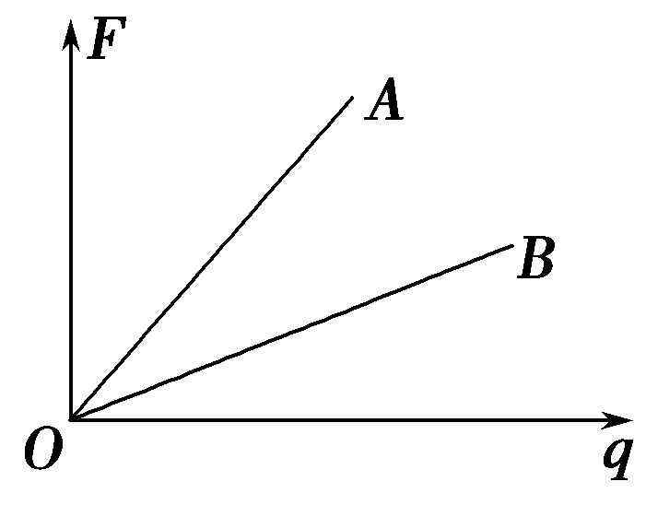
图1－3－9
在电场中的A、B两处分别引入不同的试探电荷q，得到试探电荷所受的电场力随电荷量变化的关系如图1－3－9所示，则 ( )．
A．E_{A}＞E_{B}
B．E_{A}＜E_{B}
C．E_{A}＝E_{B}
D．不能判定E_{A}、E_{B}的大小
解析 根据电场强度的定义式E＝，电场强度与图中图线的斜率相对应，故E_{A}＞E_{B}.A项正确．
答案 A
知识点二 电场强度的叠加
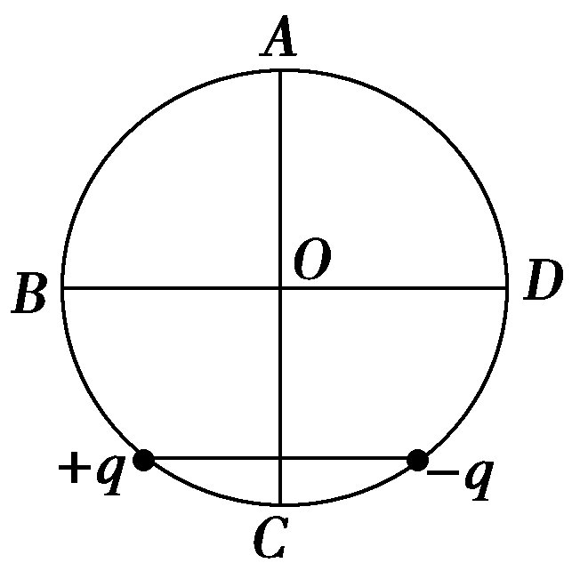
图1－3－10
3．如图1－3－10所示，AC、BD为圆的两条互相垂直的直径，圆心为O，将带有等量电荷q的正、负点电荷放在圆周上，它们的位置关于AC对称．要使圆心O处的电场强度为零，可在圆周上再放置一个适当电荷量的正点电荷＋Q，则该点电荷＋Q应放在( )．
A．A点 B．B点
C．C点 D．D点
解析 由电场的叠加原理和对称性可知，＋q、－q在O点的合场强方向应沿OD方向，要使O点的合场强为零，放上的电荷＋Q在O点的场强方向应与＋q、－q在O点的合场强方向相反，所以D正确．
答案 D
4.
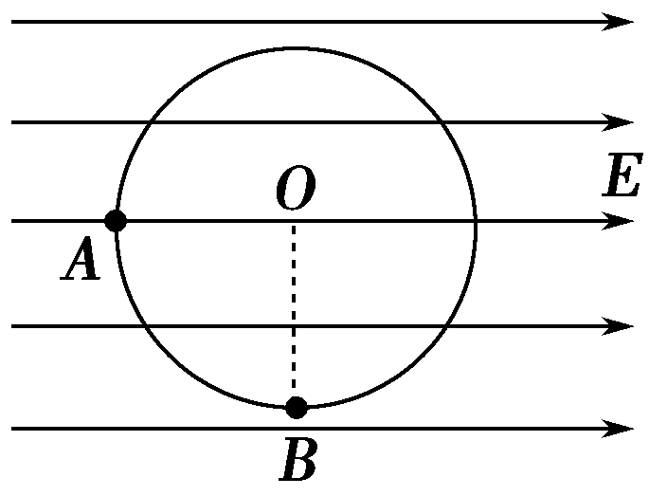
图1－3－11
(2010·永泰高二检测)如图1－3－11所示，有一水平方向的匀强电场，场强大小为900 N/C，在电场内一水平面上作半径为10 cm的圆，圆上取A、B两点，AO沿E方向，BO⊥OA，另在圆心处放一电量为10^{－9} C的正点电荷，则A处场强大小E_{A}＝________ N/C，B处的场强大小E_{B}＝________ N/C.
解析 由E＝k，点电荷在A处产生的场强E_{A}＝900 N/C，方向向左，所以A处合场强为零．点电荷在B处产生的场强E_{B}＝900 N/C，方向向下，所以B处合场强为1.27×10³ N/C.
答案 0 1.27×10³
知识点三 电场线
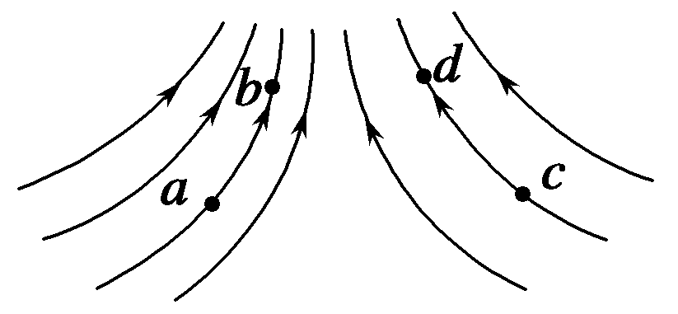
图1－3－12
5．(2010·山东高考题改编)某电场的电场线分布如图1－3－12所示，下列说法正确的是
( )．
A．c点的电场强度大于b点的电场强度
B．若将一试探电荷＋q由a点释放，它将沿电场线运动到b点
C．b点的电场强度大于d点的电场强度
D．a点和b点的电场强度的方向相同
解析 电场线的疏密表征了电场强度的大小，由题图可知E_{a}＜E_{b}，E_{d}＞E_{c}，E_{b}＞E_{d}，E_{a}＞E_{c}，故选项C正确、选项A错误。由于电场线是曲线，由a点释放的正电荷不可能沿电场线运动，故选项B错误．电场线的切线方向为该点电场强度的方向，a点和b点的切线不在同一条直线上，故选项D错误．
答案 C
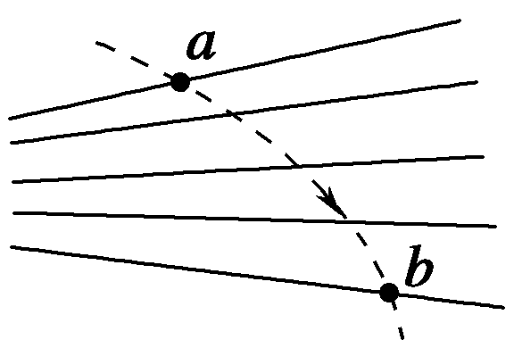
图1－3－13
6．(2010·广州模拟)如图1－3－13所示，图中实线是一簇未标明方向的由点电荷产生的电场线，虚线是某带电粒子通过该电场区域时的运动轨迹，a、b是轨迹上的两点，若带电粒子在运动过程中只受到电场力作用，根据此图可以作出的正确判断是 ( )．
A．带电粒子所带电荷的正、负
B．带电粒子在a、b两点的受力方向
C．带电粒子在a、b两点的加速度何处较大
D．带电粒子在a、b两点的速度何处较大
答案 BCD
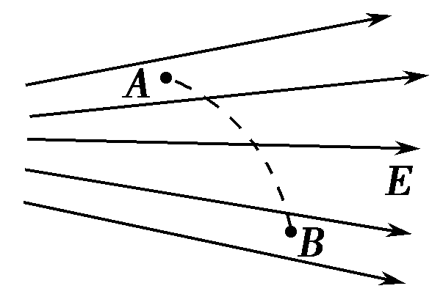
图1－3－14
7．一带电粒子从电场中的A点运动到B点，轨迹如图1－3－14中虚线所示．不计粒子所受重力，则 ( )．
A．粒子带正电荷
B．粒子加速度逐渐减小
C．A点的速度大于B点的速度
D．粒子的初速度不为零
解析 带电粒子所受合外力(即静电力)指向轨迹凹侧，知静电力方向向左，粒子带负电荷．根据E_{A}＞E_{B}，知B项正确；粒子从A到B受到的静电力为阻力，C项正确．由于电场线为直线，故粒子在A点速度不为零，D正确．
答案 BCD


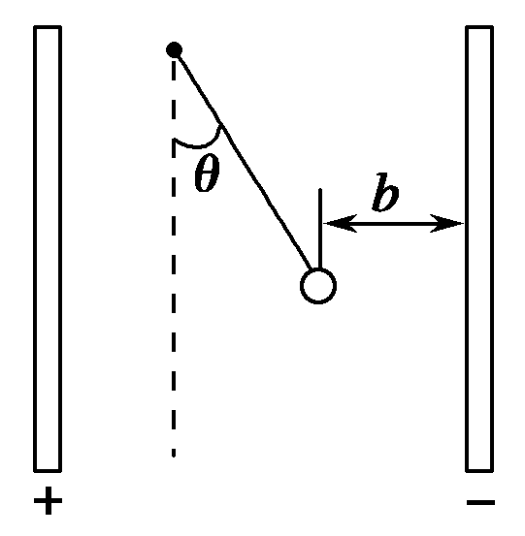
图1－3－15
8．竖直放置的两块足够长的平行金属板间有匀强电场．其电场强度为E，在该匀强电场中，用丝线悬挂质量为m的带电小球，丝线跟竖直方向成θ角时小球恰好平衡，如图1－3－15所示．请问：
(1)小球带电荷量是多少？
(2)若剪断丝线，小球碰到金属板需多长时间？

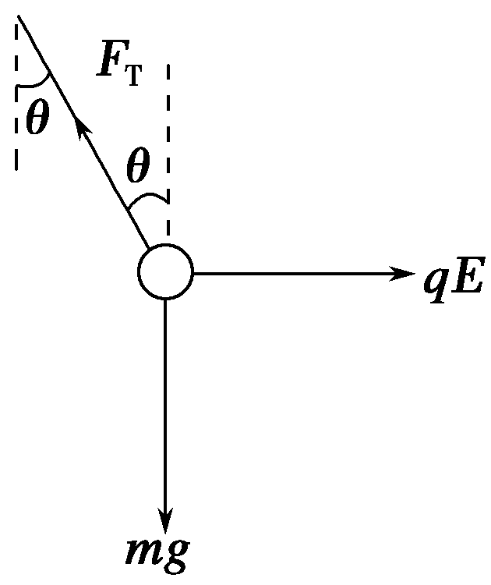
解析 (1)由于小球处于平衡状态知小球带正电，对小球受力分析如图所示
F_{T}sin θ＝qE①
F_{T}cos θ＝mg②
由得tan θ＝，故q＝.
(2)由第(1)问中的方程②知F_{T}＝，而剪断丝线后小球所受电场力和重力的合力与未剪断丝线时丝线对小球的拉力大小相等，故剪断丝线后小球所受重力、电场力的合力等于.小球的加速度a＝＝，小球由静止开始沿着丝线拉力的反方向做匀加速直线运动，当碰到金属板上时，它的位移为x＝，又由x＝at²，得t＝ ＝ ＝ .
答案 (1) (2)
9．地球是一个带电体，且电荷均匀分布于地球表面．若已知地球表面附近有一电量为2×10^{－4} C的正电荷受到4×10^{－3} N的电场力，且方向竖直向下，则地球带何种电荷？所带总电量为多少？(已知地球半径R＝6.4×10⁶ m，k＝9×10⁹ N·m²/C²)
解析 地球所带电量可以认为集中于地球中心，设地球所带电量为Q，则地球表面附近的场强E＝①
据场强定义知E＝②
将k＝9×10⁹ N·m²/C²，R＝6.4×10⁶ m，F＝4×10^{－3} N，q＝2×10^{－4} C代入①②求得Q＝9.1×10⁴ C.
因正电荷受到的电场力竖直向下，故地球附近的电场方向竖直向下，即指向地心，地球带负电．
答案 负电 9.1×10⁴ C

